Структура технического паспорта
№ | Структура | Фото |  | Описание
 | Название конструктора  UARO 1 step базовый  UARO 2 step ресурсный №1  UARO 3 stepресурсный №2  UARO 4 step ресурсный №3 | 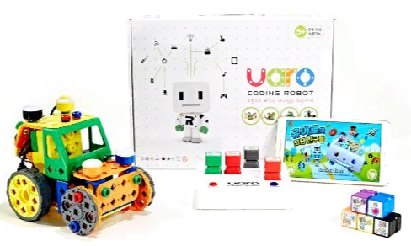 |  | Набор для обучения детей от 4-х лет конструированию и робототехнике. В комплект входят:один базовый набор, в составе которого основные детали,3 дополнительных ресурсных набора, в составе которых электронные компоненты: пульт управления, центральная плата, доска и блоки кодирования, Bluetooth-модуль.
 | Возрастная группа (от и до) | 4-7 лет
 | Перечень и название деталей |  |  | Строительные пластины
 | Перечень и название деталей | 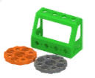 |  | Специальные рамы
 | Перечень и название деталей | 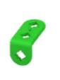 |  | Соединительные рамы
 | Перечень и название деталей | 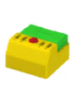 |  | Батарейный отсек
 | Перечень и название деталей | 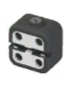 |  | Сервомоторы
 | Перечень и название деталей |  |  | Декоративные элементы
 | Перечень и название деталей | 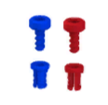 |  | Болты и гайки
 | Перечень и название деталей | 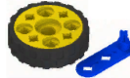 |  | Колеса и оси
 | Перечень и название деталей | 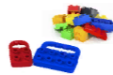 |  | Рамы совместимые с LEGO DUPLO
 | Перечень и название деталей | 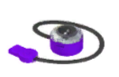 |  | Датчики
 | Перечень и название деталей | 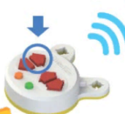 |  | Пульт управления
 | Перечень и название деталей | 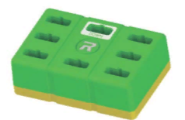 |  | Центральная плата
 | Перечень и название деталей | 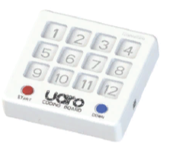 |  | Доска кодирования
 | Перечень и название деталей | 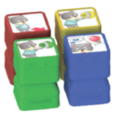 |  | Блоки кодирования
 | Перечень и название деталей | 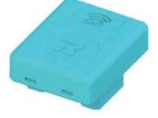 |  | Bluetooth-модуль
 | Типы соединений и креплений деталей конструктора (фото и название) | Пластиковые гайки | 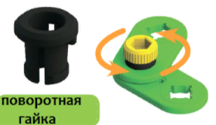  Поворотная гайка | Элементы конструкции крепятся: пластиковыми гайками и болтами (неподвижное соединение) и поворотной гайкой (подвижное соединение)
 | Движущие механизмы (фото + описание) | - 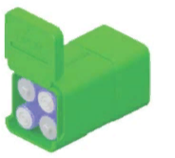  - Батарея | - 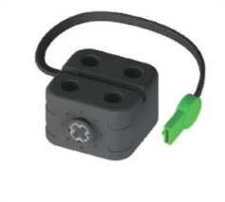Электромотор | Модель приводится в движение при помощи батареи и электромоторов.
 | Совместимость с другими видами конструктора (фото + способ соединения) | 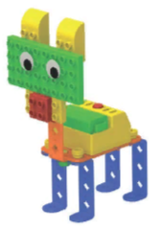 |  | - Совместимость модели с конструктором LEGO DUPLO с помощью рамок.
 | Возможности конструктора (фото + описание) | 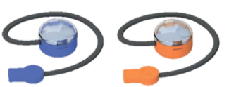 |  |  | - 1.Программировать цветом.
 | Возможности конструктора (фото + описание) | 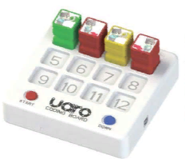 |  |  | 2.Программировать при помощи доски кодирования.
 | Возможности конструктора (фото + описание) | - 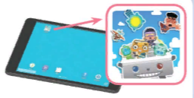 |  |  | 3. Программировать при помощи планшета и Bluetooth.
 | Вариативность использования  (Описать варианты использования конструктора в других образовательных областях – его потенциал) | 1.Социально-коммуникативное развитие:  Дети могут работать с конструктором самостоятельно, а для создания роботов илиболее сложных статичных моделей им необходима помощь педагогов, поэтому ониобучаются как самостоятельной деятельности, так и взаимодействию со взрослыми идругими детьми.  2. Познавательно-речевое развитие:  Конструктор помогает осваивать различные дисциплины и развивает познавательныепроцессы: восприятие, внимание, память, образно-логическое мышление. А возможностьсопоставлять свою модель с образцом развивает ориентирование в пространстве иплоскости.  3. Художественно-эстетическое развитие:  Когда дети создают модели не по образцу, они сами выступают художниками, радостно воплощают свои идеи в жизнь, конструируя образы, комфортно самовыражаются.  4. Речевое развитие:  Машины, животные, растения – модели конструктора задают различные ситуации,для которых нужен разный словарный актив. Работа со сверстниками и педагогами такжестимулирует ребенка объяснять свои идеи и задавать правильные вопросы для ихреализации.  5. Физическое развитие:  Процесс соединения деталей с использованием гаек и болтов развивает мелкуюмоторику рук и активизирует работу нейронных центров по управлению различнымигруппами мышц.
 | Наличие учебно-методического комплекта | ИНСТРУКЦИИ ПО СБОРКЕ №1  ИНСТРУКЦИИ ПО СБОРКЕ №2  ИНСТРУКЦИИ ПО СБОРКЕ №3  ИНСТРУКЦИИ ПО СБОРКЕ №4  РАБОЧАЯ ТЕТРАДЬ №1  РАБОЧАЯ ТЕТРАДЬ №2  РАБОЧАЯ ТЕТРАДЬ №3  РАБОЧАЯ ТЕТРАДЬ №4

Аналогов нет.

